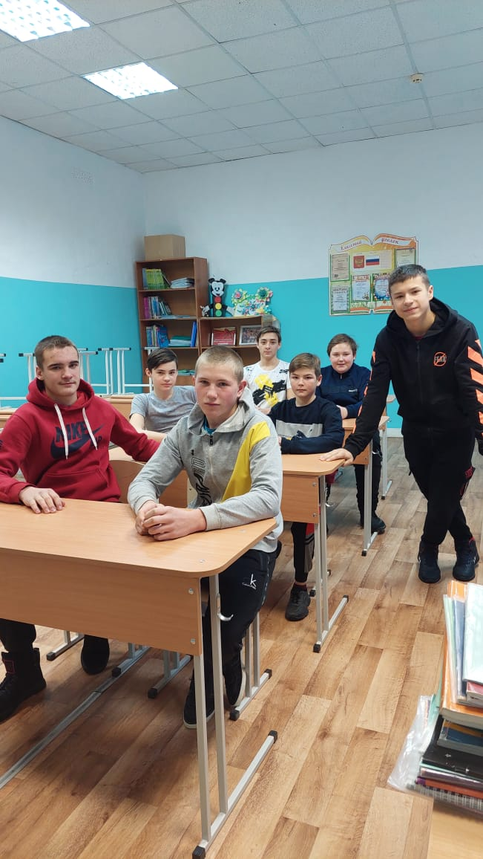
«Все на белом свете солнышкины дети...»
(День толерантности)
Международный день толерантности проводится ежегодно, в 2021 году это 16 ноября. К этому дню подготовила презентацию на тему «Все на белом свете солнышкины дети...». С данной презентацией провела 2 классных часа в школе, в 5 (11 человек) и 7(9человек) классе. Люблю и умею общаться с детьми, разговаривать с ними можно обо всем на свете, нужно только эмоционально и интересно преподносить им материал по выбранной теме. А также слушать и слышать их суждения. Уроки прошли успешно. Дети не оставались равнодушными к увиденному и услышанному, значит цель достигнута.


